PRÉSENTATION

Titre | Bilan thermique d’une salle de classe
Type d'activité | Séance d’accompagnement personnalisée
Objectifs de l’activité | Travailler en groupe  Rédiger un protocole
Références par rapport au programme
 | Notions et contenus | Capacités exigible
Conditions de mise en œuvre | Prérequis :  - Déterminer la résistance thermique globale d`une paroi d’un système constitué de différents matériaux.  - Exprimer la variation d’énergie interne d’un solide ou d’un liquide lors d’une variation de température.  Durée : 2 h  Contraintes matérielles : Décamètre, mètres
Remarques | Cette activité s’insère dans la progression suivante :  - Séance 1 : Bilan énergétique d'un bâtiment  - Séance 2 : Isoler, est-ce rentable ?  - Séance 3 : Quel isolation choisir ?  - Séance 4 : Bilan thermique d’une salle de classe
Auteur | Ludovic Chevroton |  | Académie de LYON

Déroulement de la séance :
Le sujet est distribué aux élèves.
Les annexes sont disponibles sur le bureau ainsi que le matériel nécessaire aux différentes mesures.

BILAN THERMIQUE D'UNE SALLE DE CLASSE

Votre salle de TP vient d'être rénové..
Déterminer la puissance des radiateurs à installer pour ne pas risquer d'avoir froid cet hiver.

Données liées au bâtiment:

Les salles voisines sont à la même température.
Le plafond et le plancher sont des dalles qui donnent sur d'autres salles à la même température.
On ne tient pas compte des ponts thermiques car le bâtiment n’est pas isolé.

Les murs extérieurs sont en béton.
Les murs donnant sur le couloir sont composés d’une plaque de plâtre de 13 mm d’épaisseur, de 70 mm de laine de verre et d’une autre plaque de plâtre de 13 mm d’épaisseur.
Les différentes résistances thermiques sont :
- Béton : 0,92 m².°C.W⁻¹
- Plaque de plâtre : 0,70 m².°C.W⁻¹
- Laine de verre : 0,040 m².°C.W⁻¹
Pour les vitrages et les portes, vous devez vous référer à l’annexe 2.

Pour tenir compte des ponts thermiques, il faudra rajouter 15% à la puissance perdue à travers le mur extérieur.

On doit également tenir compte du renouvellement d’air qui se fait par des bouches placées sur chaque fenêtre. Chacune d’elle a un débit de 30 m³/h.
Pour cela, vous aurez besoin de :
- la capacité thermique massique de l’air : c_{air} = 1,0×10³ J.kg⁻¹.°C⁻¹
- Masse volumique de l’air à 20 °C : ρ = 1,2 kg.m⁻³

Données énergétiques:

La température intérieure souhaitée doit rester à 20°C
Pour la température extérieure, on prendra la température de base (Cf. annexe 1)
Pour la température du couloir, il faut la mesurer.

Matériel:

Réglets, décamètre, thermomètre, calculatrice.

Question :

A partir d'un raisonnement sur les flux thermiques, déterminer quelles mesures sont nécessaires et calculer quelle est la puissance totale des radiateurs à installer pour chauffer la salle de travaux pratiques ?

Pour les plus rapides :

L’annexe 3 permet de déterminer la puissance des radiateurs qui équipent la salle.
Déterminer la puissance de chauffage des radiateurs et conclure.
Comment expliquer cette différence avec la puissance trouvée précédemment ?
ANNEXE 1 : TEMPERATURE DE BASE

Tableau et carte pour déterminer la température de base.
Les déperditions calorifiques se calculent par rapport aux températures extrêmes dites températures de bases constatées minimum 5 jours dans l'année sur une période de 30 ans. Ces températures négatives sont en général atteintes la nuit donc pendant la période d'abaissement de la régulation ce qui réduit le Delta T. Il serait donc possible de prendre les températures du tableau ci dessous et de leurs retrancher la différence entre la température de jour souhaitée dans la pièce et celle de la période d'abaissement mais dans la pratique ceci ne ce fait pas. Les résultats trouvés pour chaque pièce sont les émissions thermiques que doit produire le chauffage pour couvrir les déperditions quand la température extérieure atteint la température de base.
Pour définir la température de base, utiliser la carte ci-dessous pour trouver la zone correspondante et se reporter sur le tableau pour trouver la température de base en fonction de la tranche d'altitude.
Tranche d'altitude | Zone (voir carte ci-dessous)
 | A | B | C | D | E | F | G | H | I
0 à 200m | -2 | -4 | -5 | -7 | -8 | -9 | -10 | -12 | -15
201 à 400m | -4 | -5 | -6 | -8 | -9 | -10 | -11 | -13 | -15
401 à 600m | -6 | -6 | -7 | -9 | -11 | -11 | -13 | -15 | -19
601 à 800m | -8 | -7 | -8 | -11 | -13 | -12 | -14 | -17 | -21
801 à 1000m | -10 | -8 | -9 | -13 | -15 | -13 | -17 | -19 | -23
1001 à 1200m | -12 | -9 | -10 | -14 | -17 |  | -19 | -21 | -24
1201 à 1400m | -14 | -10 | -11 | -15 | -19 |  | -21 | -23 | -25
1401 à 1600m | -16 |  | -12 |  | -21 |  | -23 | -24
1601 à 1800m | -18 |  | -13 |  | -23 |  | -24
1801 à 2000m | -20 |  | -14 |  | -25 |  | -25
2001 à 2200m |  |  | -15 |  | -27 |  | -29
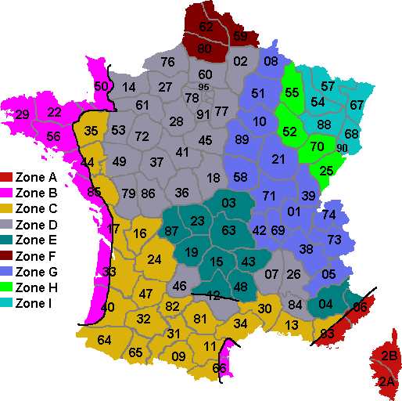
ANNEXE 2 : COEFFICIENT THERMIQUE DES FENETRES

Le coefficient thermique, ici noté U correspond à l’inverse de la résistance thermique R.
Les vitres sont en menuiserie métal, avec une lame d’air de 16 mm et un coefficient Uf=5,0W.m⁻¹.K⁻¹.
On suppose que le vitrage n’a subi aucun traitement.
Les portes sont en bois avec un montant courant.

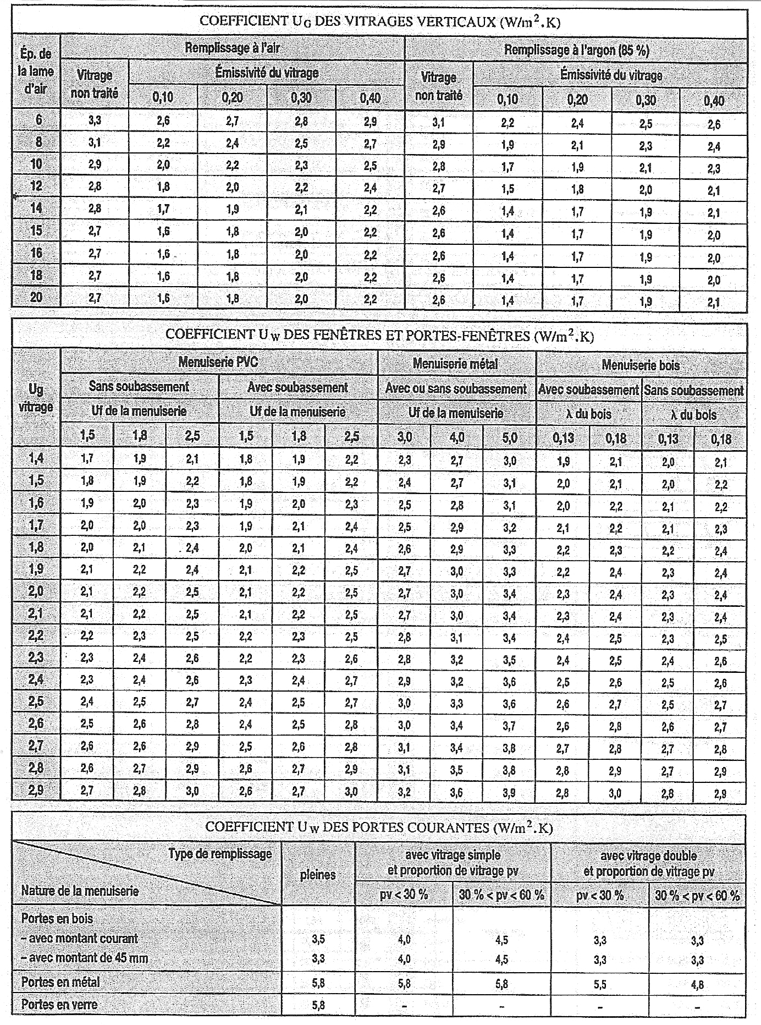

ANNEXE 3 : LES RADIATEURS

Descriptif:
Radiavecteur acier

Emission en Watts selon la nouvelle norme Européenne NF EN 442 - DT=50°C

Couleur blanc stelrad 9016

Certifié NF

Photo ci-contre :

Radiateur panneau acier ELITE COMPACT 2 lames + 2 rangées d'ailettes (22) 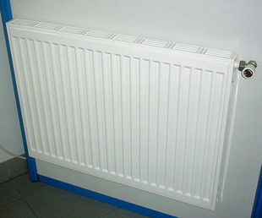
Caractéristiques
Radiateur panneau acier ELITE COMPACT 1 lame + 1 rangée d'ailettes (11) - H: 600 mm - L: 500 mm - 490 W
Radiateur panneau acier ELITE COMPACT 1 lame + 1 rangée d'ailettes (11) - H: 600 mm - L: 600 mm - 588 W
Radiateur panneau acier ELITE COMPACT 1 lame + 1 rangée d'ailettes (11) - H: 600 mm - L: 700 mm - 686 W
Radiateur panneau acier ELITE COMPACT 2 lames + 1 rangée d'ailettes (21) - H: 600 mm - L: 600 mm - 807 W
Radiateur panneau acier ELITE COMPACT 2 lames + 1 rangée d'ailettes (21) - H: 600 mm - L: 700 mm - 942 W
Radiateur panneau acier ELITE COMPACT 2 lames + 1 rangée d'ailettes (21) - H: 600 mm - L: 800 mm - 1076 W
Radiateur panneau acier ELITE COMPACT 2 lames + 1 rangée d'ailettes (21) - H: 600 mm - L: 900 mm - 1211 W
Radiateur panneau acier ELITE COMPACT 2 lames + 1 rangée d'ailettes (21) - H: 600 mm - L: 1000 mm - 1345 W
Radiateur panneau acier ELITE COMPACT 2 lames + 1 rangée d'ailettes (21) - H: 600 mm - L: 1100 mm - 1480 W
Radiateur panneau acier ELITE COMPACT 2 lames + 1 rangée d'ailettes (21) - H: 600 mm - L: 1200 mm - 1614 W
Radiateur panneau acier ELITE COMPACT 2 lames + 1 rangée d'ailettes (21) - H: 700 mm - L: 500 mm - 765 W
Radiateur panneau acier ELITE COMPACT 2 lames + 1 rangée d'ailettes (21) - H: 700 mm - L: 600 mm - 918 W
Radiateur panneau acier ELITE COMPACT 2 lames + 1 rangée d'ailettes (21) - H: 700 mm - L: 700 mm - 1071 W
Radiateur panneau acier ELITE COMPACT 2 lames + 1 rangée d'ailettes (21) - H: 700 mm - L: 800 mm - 1224 W
Radiateur panneau acier ELITE COMPACT 2 lames + 1 rangée d'ailettes (21) - H: 700 mm - L: 900 mm - 1377 W
Radiateur panneau acier ELITE COMPACT 2 lames + 1 rangée d'ailettes (21) - H: 700 mm - L: 1000 mm - 1530 W
Radiateur panneau acier ELITE COMPACT 3 lames + 3 rangées d'ailettes (33) - H: 600 mm - L: 700 mm - 1672 W
Radiateur panneau acier ELITE COMPACT 3 lames + 3 rangées d'ailettes (33) - H: 600 mm - L: 800 mm - 1911 W
Radiateur panneau acier ELITE COMPACT 3 lames + 3 rangées d'ailettes (33) - H: 700 mm - L: 800 mm - 2170 W
Radiateur panneau acier ELITE COMPACT 3 lames + 3 rangées d'ailettes (33) - H: 700 mm - L: 900 mm - 2441 W
Radiateur panneau acier ELITE COMPACT 3 lames + 3 rangées d'ailettes (33) - H: 700 mm - L: 1000 mm - 2712 W
Radiateur panneau acier ELITE COMPACT 3 lames + 3 rangées d'ailettes (33) - H: 700 mm - L: 1100 mm - 2983 W
Radiateur panneau acier ELITE COMPACT 3 lames + 3 rangées d'ailettes (33) - H: 700 mm - L: 1200 mm - 3254 W

